Nom : …………………………….
CP

Géométrie
Fiche
3a

Savoir reconnaître et nommer les différents solides.
Savoir associer un solide à son empreinte.

Date : …………………………….

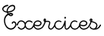
Les solides (1)


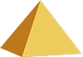

Observe les solides.

1
un cube une pyramide un pavé droit

http://www.i-profs.fr

un cône une boule un cylindre

Colorie les solides qui ont la même forme de la même couleur.

2

Relie chaque solide à l’objet qui a la même forme.

3




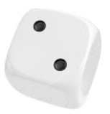

Relie chaque solide à son empreinte.
4

Nom : …………………………….
CP

Géométrie
Fiche
3a

Savoir reconnaître et nommer les différents solides.
Savoir associer un solide à son empreinte.

Date : …………………………….


Les solides (1)

Observe les solides.

1
un cube une pyramide un pavé droit

http://www.i-profs.fr

un cône une boule un cylindre

Colorie les solides qui ont la même forme de la même couleur.

2

Relie chaque solide à l’objet qui a la même forme.

3

Relie chaque solide à son empreinte.
4

